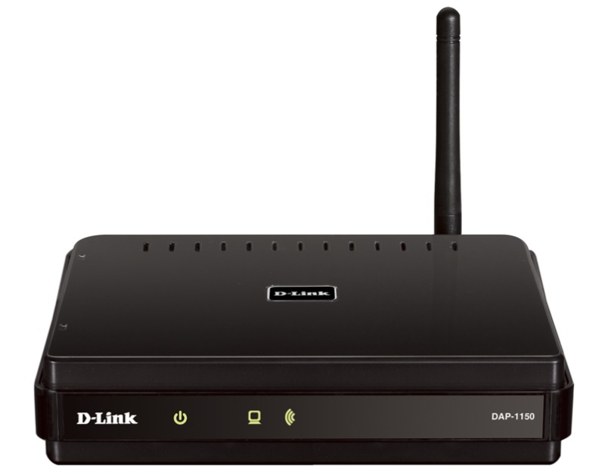
беспроводная Точка доступа WIRELESS 150
МНОЖЕСТВО РЕЖИМОВ РАБОТЫ  Гибкая настройка для работы в режимах: точки доступа, беспроводного маршрутизатора и повторителя | КОМПЛЕКСНАЯ БЕЗОПАСНОСТЬ  Комплексный набор средств обеспечения безопасности, включая шифрование WEP, WPA, WPA2, для защиты сети от вторжения злоумышленников | РАСШИРЕННЫЙ РАДИУС ДЕЙСТВИЯ БЕСПРОВОДНОЙ СЕТИ  Поддерживает высокую скорость передачи беспроводных сигналов на большие расстояния, обеспечивая наилучшую область покрытия домашней сети
ПОДКЛЮЧЕНИЕ К БЕСПРОВОДНОЙ СЕТИ ДЛЯ ДОМА
Беспроводная точка доступа DAP-1150/RU Wireless 150 (до 150 Мбит/с) предназначена для создания домашней беспроводной сети. Подключение DAP-1150/RU к широкополосному модему позволяет организовать совместный беспроводный доступ пользователей к Интернет, а также осуществлять поиск информации в Интернет, проверять электронную почту и общаться в чатах с друзьями и семьей. Технология Wireless 150 обеспечивает увеличенную скорость и радиус действия по сравнению со стандартом 802.11g/b, гарантируя быстрое и надежное беспроводное соединение.

ЗАЩИТА ДАННЫХ, ПЕРЕДАВАЕМЫХ ПО БЕСПРОВОДНОЙ СЕТИ
Для обеспечения защиты сети и передаваемых по ней данных точка доступа DAP-1150/RU поддерживает протоколы шифрования WEP (128/152-бит), WPA, WPA2. Помимо этого точка доступа DAP-1150/RU снабжена такими инструментами, позволяющими ограничить доступ извне к сети дома или офиса, как фильтрация МАС-адресов (только в режиме Router) и функция Disable SSID Broadcast.

ПОДДЕРЖКА РАЗЛИЧНЫХ РЕЖИМОВ РАБОТЫ
DAP-1150/RU может быть настроена для различных режимов работы, включая такие режимы, как точка доступа - для работы в качестве концентратора для подключения беспроводных пользователей; беспроводного маршрутизатора – для совместного использования Ethernet подключения; повторитель – для увеличения радиуса действия беспроводной сети.

ПРОСТОТА УСТАНОВКИ И ИСПОЛЬЗОВАНИЯ
DAP-1150/RU может быть настроена для различных режимов работы, включая такие режимы, как точка доступа - для работы в качестве концентратора для подключения беспроводных пользователей; беспроводного маршрутизатора – для совместного использования Ethernet подключения; повторитель – для увеличения радиуса действия беспроводной сети.
Режим точки доступа  Беспроводные компьютеры подключаются к сети, используя DAP-1150/RU в качестве центральной точки подключения | Режим маршрутизатора  Беспроводной маршрутизатор предназначен для совместного использования Ethernet подключения | Режим повторителя  Расширение радиуса действия беспроводного маршрутизатора с помощью использования точки доступа DAP-1150/RU

Характеристики
СТАНДАРТЫ
+ 802.11g
+ 802.11b
+ 802.3/802.3u 10Base-T/100Base-TX Ethernet
+ ANSI/IEEE 802.3 NWay auto-negotiation

ИНТЕРФЕЙСЫ УСТРОЙСТВА
+ 802.11g беспроводная LAN
+ 1 порт 10/100Base-TX Ethernet LAN

ДИАПАЗОН ЧАСТОТ
+ 2,4 – 2,4835 ГГц

КОЛИЧЕСТВО КАНАЛОВ
+ FCC: 11
+ ETSI: 13

СХЕМЫ МОДУЛЯЦИИ
+ 802.11b: DQPSK, DBPSK, DSSS, CCK
+ 802.11g: BPSK, QPSK, 16QAM, 64QAM, OFDM
+ 802.11n: BPSK, QPSK, 16QAM, 64QAM, OFDM

РЕЖИМЫ РАБОТЫ
+ Точка доступа
+ Маршрутизатор
+ Повторитель

АНТЕННА
Съемная однонаправленная антенна с коэффициентом усиления 2dBi (с разъемом RP-SMA)

СКОРОСТЬ ПЕРЕДАЧИ ДАННЫХ¹
+ 802.11n: до 150 Мбит/с
+ 802.11g: 6, 9, 12, 18, 24, 36, 48, 54 Мбит/с
+ 802.11b: 1, 2, 5.5, 11 Мбит/с

ЧУВСТВИТЕЛЬНОСТЬ ПРИЕМНИКА (802.11b, PER 8%)
+ 11Мбит/с: -80dBm
+ 5,5Мбит/с: -84dBm
+ 2 Мбит/с: -87dBm
+ 1 Мбит/с: -88 dBm

ЧУВСТВИТЕЛЬНОСТЬ ПРИЕМНИКА (802.11g, PER 10%)
+ 54 Мбит/с: -65dBm
+ 48Мбит/с: -66dBm
+ 36Мбит/с: -70dBm
+ 24Мбит/с: -74dBm
+ 18Мбит/с: -77dBm
+ 12Мбит/с: -79dBm
+ 9Мбит/с: -81dBm
+ 6Мбит/с: -82dBm

 |  | ЧУВСТВИТЕЛЬНОСТЬ ПРИЕМНИКА (802.11n)  HT20  –82dBm при BPSK (MCS0)  –79dBm при QPSK (MCS1)  –77dBm при QPSK(MCS2)  –74dBm при 16-QAM(MCS3)  –70dBm при 16-QAM (MCS4)  –66dBm при 64-QAM (MCS5)  –65dBm при 64-QAM (MCS6)  –64dBm при 64-QAM (MCS7)  HT40  –79dBm при BPSK (MCS8)  –76dBm при QPSK (MCS9)  –74dBm при QPSK (MCS10)  –71dBm при 16-QAM (MCS11)  –67dBm при 16-QAM (MCS12)  –63dBm при 64-QAM (MCS13)  –62dBm при 64-QAM (MCS14)  –61dBm при 64-QAM (MCS15)  ВЫХОДНАЯ МОЩНОСТЬ ПЕРЕДАТЧИКА (802.11b, при комнатной температуре 25 С)  + 11, 5.5, 2 и 1Мбит/с: 16 dBm (типичная)  ВЫХОДНАЯ МОЩНОСТЬ ПЕРЕДАТЧИКА (802.11g, при комнатной температуре 25 С)  + 54, 48, 36, 24, 18, 12, 9, 6 Мбит/с: 14dBm  ВЫХОДНАЯ МОЩНОСТЬ ПЕРЕДАТЧИКА (802.1n, при комнатной температуре 25 с)  + 14dBm при MCS0~2  + 14dBm при MCS3  + 14dBm при MCS4  + 14dBm при MCS5  + 14dBm при MCS6  + 14dBm при MCS7  + 13dBm при MCS8~10  + 13dBm при MCS11  + 13dBm при MCS12  + 13dBm при MCS13  + 13dBm при MCS14  + 13dBm при MCS15  БЕЗОПАСНОСТЬ  + 64/128-битное WEP-шифрование данных  + WPA- PSK, WPA2-PSK  + WPA-EAP, WPA2-EAP  + TKIP, AES  + Фильтрация МАС-адресов  + Функция SSID broadcast disable |  |  | QUALITY OF SERVICE (QoS)  + Wi-Fi Multimedia (WMM)  УПРАВЛЕНИЕ УСТРОЙСТВОМ  + Web-интерфейс управления на основе Internet Explorer v.6 или выше, Netscape Navigator v.6 или выше или другого браузера с поддержкой Java.  ИНДИКАТОРЫ  + Power  + WLAN  + LAN  ПИТАНИЕ НА ВХОДЕ  + 5В постоянного тока 2А через внешний адаптер питания  РАЗМЕРЫ  + 144 x 109 x 30 мм  ВЕС  + 220 г  MTBF  > 30 000ч  РАБОЧАЯ ТЕМПЕРАТУРА  От 0˚ до 55˚C  ТЕМПЕРАТУРА ХРАНЕНИЯ  От -10˚ до 70˚C  РАБОЧАЯ ВЛАЖНОСТЬ  От 10% до 90%, без образования конденсата  ВЛАЖНОСТЬ ХРАНЕНИЯ  От 5% до 95%, без образования конденсата  СЕРТИФИКАТЫ  + FCC Class B  + CE  + C-Tick  + Wi-Fi
¹Максимальная скорость беспроводной передачи данных 54 Мбит/с определена спецификациями стандарта IEEE 802.11g.
Реальная пропускная способность будет другой. Условия, в которых работает сеть, а так же факторы окружающей среды, включая объем трафика, материалы и конструкции зданий, сетевые накладные расходы снижают ее фактическую пропускную способность. На радиус действия могут неблагоприятно влиять факторы окружающей среды.

Версия. 03 (Декабрь, 2007)
D-Link является зарегистрированной торговой маркой D-Link Corporation/D-Link System Inc.
Все другие торговые марки являются собственностью их владельцев.

